第二章 导体周围的静电场
导体在电结构上的特殊性和静电平衡时的特殊条件,使导体在静电场中产生许多新现象和新应用,这些除与导体固有特性密切相关外,还须服从场方程,本章是上一章的应用、继续和发展。
§1 静电场中的导体
- 导体的特性
导体内存在着自由电荷，它们在电场作用下可以移动。
对于金属导体，若不受外场作用，又不带净电荷，则自由电子均匀地迷漫于正离子点阵间，从宏观上看，导体处处电中性，即净电荷体密度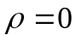。
电荷的分布和电场的分布相互影响、相互制约。
- 导体的静电平衡条件
  - 静电平衡的定义
带电体系中的电荷不作宏观运动，因而电场分布不随 t而变的状态。
  - 静电平衡的条件
所有场源（包括分布在导体上的电荷）共同产生的电场之合场在导体内处处为零，即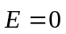 。
[分析]——当某原因使导体内存在电场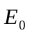（施感外场）时，推动自由电子作定向运动，引起自由电荷重新分布——静电感应，出现感应电荷而产生附加场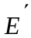，此时导体内存在：
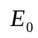——外场，驱使自由电子运动，但此场恒定。
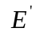——附加场，起因于电子定向运动的积累，阻止电子无休止地定向运动，此为变场。与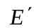方向相反，当达到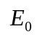与在导体内完全抵消时，即
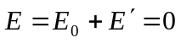
无净电力作用于电子，则它停止定向运动，电荷重新分布过程结束——静电平衡。
可见——导体处在电场中达静电平衡，导体上总有一定感应电荷分布，否则无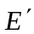；导体上感应电荷产生的场与外场的合场在导体内处处为零，表明每单方面在导体内存在，但其合结果使导体内域成为电力线禁区，即不能有电力线穿越。
示例 ——导体球置于均匀外电场中。图2-1(a)为原问题，图2-1(b)为静电平衡时的情形：导体内与反方，至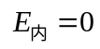止；导体外与叠加，场发生畸变，成为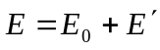。

(a) (b)
图2-1
3、推论
(1) 导体静电平衡时，导体是等势体、导体表面是等势面。
∵ 导体内处处，
∴ 导体上任两点电势差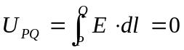，即 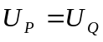 。
(2) 导体面外附近场强处处与表面垂直。
∵ 与等势面正交，且导体表面为一等势面，
∴ 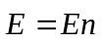（为导体面外法向单位矢）。
[两点说明]
(1) 导体表面是一自然的或特殊的等势面，实用中通过改变或选择电极形状来控制空间场分布。
(2) 关于本章研究问题的方法有特别之处：因 、 分布相互制约，故不宜研究达静电平衡的过程，而是以达到平衡为基础进一步分析问题。
三、静电平衡时导体上电荷分布
处在静电场中的导体，不管它本来带净电与否，达静电平衡总有一定电荷分布 ，问这些电荷分布在何处？怎样分布？
1、导体内电荷体密度，电荷仅分布于导体表面。
针对此结论，分述研究和分析如下：
(1) 实心导体
在导体内取任意闭面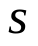作为高斯面，如图2-2(a)所示
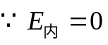，
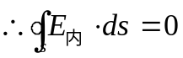，
即
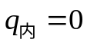
又因为为任意的，所以
即静电平衡时导体内电荷体分布为零，电荷只能分布于导体v的表面上。

(a) (b)
图2-2
(2) 空腔导体（腔内无荷）
导体有腔，v为复通域，表面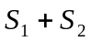，如图2-2(b)所示，分述如下：
① 导体内情况（理由同上分析）。
② 腔体内表面上无电荷分布，电荷仅分布于外表面()上。
证明：在导体内取高斯面，由于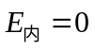，而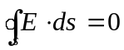，即腔内表面上电量代数和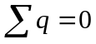 。此外，腔内表面上处处不能有电荷，否则必某处正、另处负（等量异号），在腔内即有从一处至另一处的电力线，而沿电力线电势逐点降低，则腔体非等势，与腔体为等势体相矛盾。
结论：腔内表面无电荷分布，腔内空间场强处处为零，导体及其所围空间区域构成的整体为等势区，其电势等于外表面处的电势值。
(3) 导体腔（腔内有带电体）
① 导体内（理由同前分析）。
② 导体腔内表面带电与腔内电荷等量异号。
证明：作高斯面如图2-3所示，
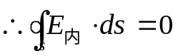
若腔内带电体带电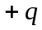，则内壁表面带电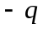，根据电荷守恒，壳外表面上有电荷总量分布。

图2-3 静电感应
③ 若导体壳本身还带Q电荷,则内壁电荷分布不变(内部的场也不变),而外
表面上分布电荷总量为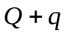。
2、电荷面分布函数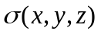
导体静电平衡时，电荷分布于表面，但确定是有一定难度的。
(1) 一般情况
与导体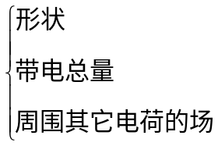 等因素有关。即使周围引入不带电的其它导体也会改变分布（静电感应，达新平衡）。
(2) 特例——孤立导体
其它物体在该导体处的影响略而不计。此时导体表面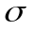分布（相对分布）只与导体形状有关：凸的地方（曲率大），大；凹的地方（曲率小），小。
例如：孤立带电Q、半径R的导体球（壳），外表面 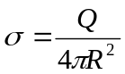，电荷球面对
称分布；孤立无限大导体平板带电Q、面积S，各面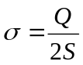。
四、导体外的电场分布
1、与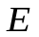的关系
导体表面外附近点的场强可求出如下：
如图2-4作高斯面: 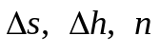。由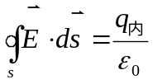， 得
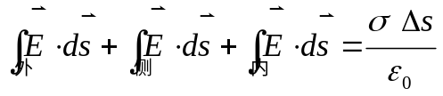
即
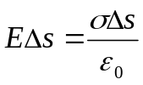
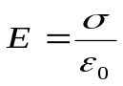 或 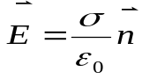 。
[说明]
(1) 若在一导体附近引入另一导体,则原导体表面附近的场公式形式不变,只不过其中的已变，对应于已调节到使导体内为终态的。
(2) 公式中已含所有电荷及其他影响之贡献。

图2-4 图2-5
(3) 公式与无限大均匀带电的平板之场公式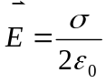差倍的解释：
如图2-5。先在导体上取面元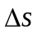：因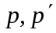两点分居面内外,而且极接近面元，故可视为无限大，有
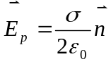、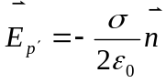
再看其余面（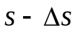）上电荷以及其他电荷（除外）在点之场：由于点极近，除外的所有电荷在之场设为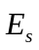。
最后，用叠加原理：，即
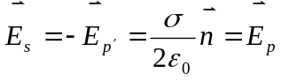
故面外p点合场强为：
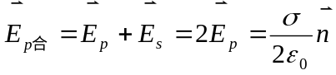
上述可形象地理解为：场大一倍之因在于无限大平板两侧发出的电力线（两侧等量）、在导体情况下则集中于一侧（导体内），使面外场加倍，而成为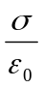。
2、场图分布
借助于电力线、等势面等工具形象化描述导体存在时的场分布，主要是电力线的应用，主要论证以下诸点：
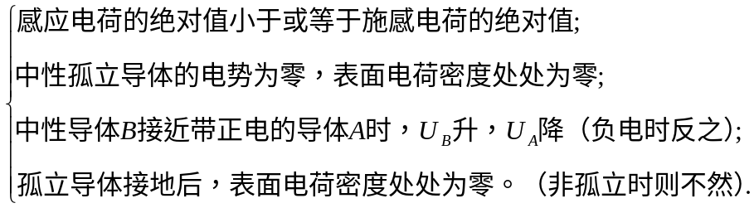
例：如图2-6，在内部的移动只影响腔内的场，不影响腔外的场，但电
量的变化则影响内、外的场。内、外表面电荷分布在P点之场为
外表面电荷在P点场： 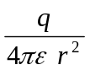，
内表面电荷在P点场 ：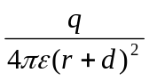 ，
因腔内的与 在P点的合场为0。其余参见教材。

图2-6
五、几个实用问题的理论解释
1、尖端放电
导体尖端大，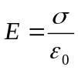亦大，易击穿空气而放电。空气中存有少量电子，在中被加速，碰撞中性分子使之电离成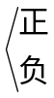离子，正、负离子可自由移动，空气击穿而成导体：
① 与尖端异号电荷被吸引至尖端而中和——尖端放电；
② 与尖端同号电荷被排斥远离——形成“电风”。
尖端放电时，其附近隐隐笼罩光晕——电晕，黑夜中高压线附近可见此景。
尖端放电之利弊：利——场致发射显微镜、范氏起电机、引雷针等；
弊——浪费电能、引发火灾、爆炸等。
2、库仑定律的精确验证
内无电荷的空腔导体的电荷分布在外表面，这是高斯定理之结果，而高斯定理由库仑定律导来，故我们给腔内表面送电荷，静电平衡后，按上述结果应分布在外表面。若实测内表面无荷，则间接地证明库仑定律正确。此实验精度比库仑扭称精度高。
3、静电屏蔽
基于空腔导体在静电平衡时，腔外电荷位置、电量变化均不影响腔内场，故腔内电荷分布只由腔内带电体、内表面形状及它们的相对位置决定；但腔内电荷要影响腔外场，故腔外场受腔内电荷大小变化的影响，一旦导体接地，则此影响排除，内、外完全“隔离”。具体说明参见图2-7。

(a)外部不影响内部 (b) 接地后，内、外互不影响
图2-7
应用：精密电磁仪器装在金属罩内，防止外界电场干扰；
高压设备外罩接地金属栅，不影响之外的测量仪器；
高压带电作业的均压服。等
4、范氏起电机、引雷针
用电荷分布于导体表面及尖端放电解释。
六、补充例题
例1：相距甚远的两导体球，半径分别为 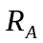 、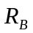，现用一根细导线将它
们相连，并使它们带电，求面电荷之比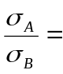？。
解：两球相距甚远，可将两球各自视作独立，导线相连则等势。因电荷分
布于有限区域，故可以
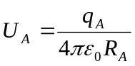 ，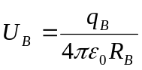
其中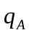、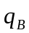可作为预先假设。由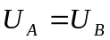得
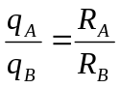
∴ 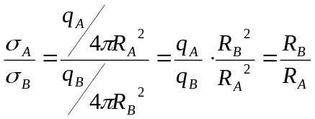
例2：两平行金属平板A、B，面积均为S，板间距为d比板面的长、宽小得多，令A、B分别带上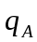 、电量，求两板上电荷分布。
解：略边缘效应，设四个面的电荷分布各为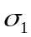、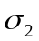、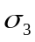、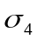。
方法一：运用高斯定理、电荷守恒定律解答。参见图2-8。
∵ 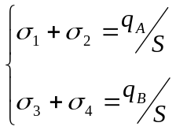 ， 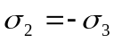，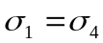
∴ 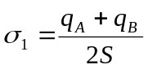 ，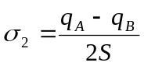
方法二：用场叠加原理、电荷守恒解答。
基础公式为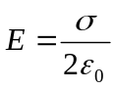，运用在导体内的合场为零进行分析，结论同上。

图2-8 图2-9
例3：如图2-9所示，已知、、及接地条件，求导体球上感应电荷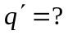。
解：选O点进行考察。运用势叠加原理及接地条件，有
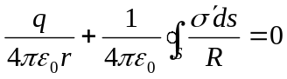
而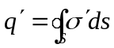
∴ 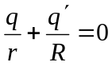
即
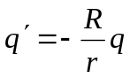
其中  

